Toto je oficiální stránka s uznávanými certifikáty
http://tlbrowser.tsl.website/tools/index.jsp
https://www.sefira.cz/obelisk-certificate-validation-podporovane-certifikacni-autority/

Potřebné jsou dva požadavky na tento certifikát.
1. je třeba aby byl certifikát OSOBNÍ a KVALIFIKOVANÝ
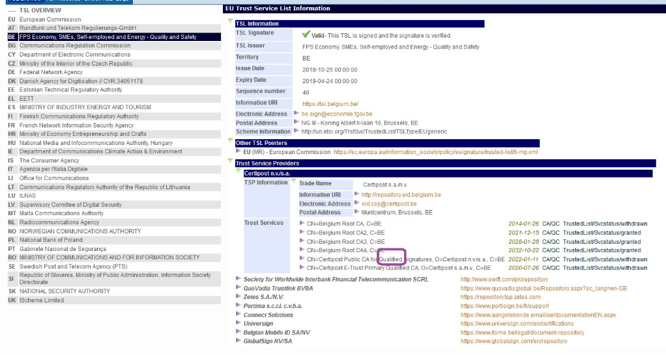

2. a je třeba aby neměl algorytmus : SHA 1 ale správný SHA2 nebo vyšší
Ve dvou obrázcích obrázek 1.

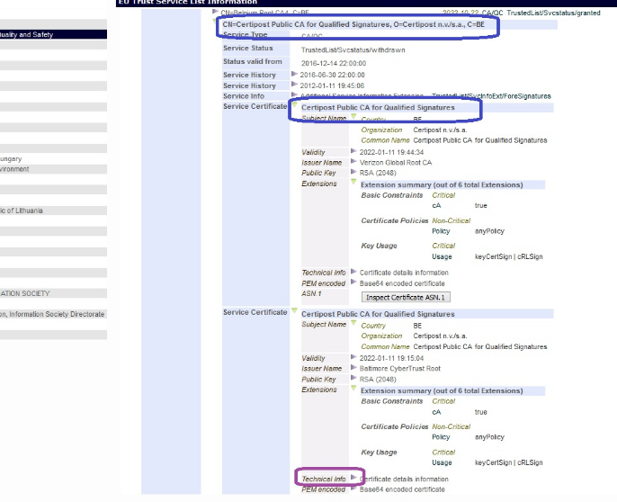

Obrázek 2.
